**Тема. Оператор вибору. Оператор повторення**

**Після цього заняття потрібно вміти:**

розв'язувати задачі з використанням усіх базових алгоритмічних структур, змінних та констант.

**Пригадайте**

• Які види алгоритмів ви знаєте?

• Які вирази називають логічними? Наведіть приклади.

• Як реалізується розгалуження та повторення в Скретч?

**Ознайомтеся з інформацією**

Умовний оператор if...elif...else

Перевірку умови в гілці else можна записати скорочено, скориставшись ключовим словом elif (*англ. else if — інакше, якщо*).

Синтаксис оператора:

if <умова1>: <оператори 1>

elif <умова2>: <оператори 2>

...

elif <умова N>: <оператори N>

else: <оператори>

Інструкція if-elif-else припиняє перегляд наступних гілок, як тільки логічний вираз у поточній гілці буде True. Так, якщо вираз при if (перша гілка) буде True, то після виконання блоку <оператори 1> керування передається наступному за if-elif-else оператору. Якщо жодна з умов по гілках if-elif не є істинною, виконується блок операторів по гілці else.

*Зверни увагу!*

У гілці elif обов’язково повинен бути логічний вираз — умова, як у заголовку if . У кінці після всіх гілок elif може бути одна гілка else для обробки випадків, які не відповідають умовам гілки if і всіх elif .

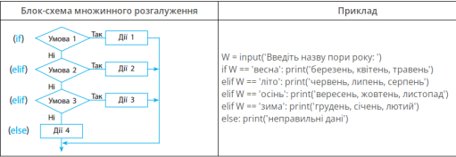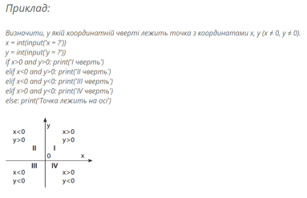Цикл із параметром

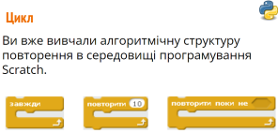

Повторення (цикл) - це алгоритмічна структура, за допомогою якої та сама послідовність дій може виконатися кілька разів.

В мові програмування Python існує два цикли:

-цикл із параметром (кількість повторень тіла циклу заздалегідь відома);

-цикл з умовою (кількість повторень тіла циклу заздалегідь невідома).

Цикл із параметром (цикл for) використовують, якщо кількість повторень визначає певна послідовність значень (символи рядка, елементи списку тощо). Блок-схему циклу подано на рис.1.

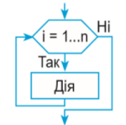

Рис.1

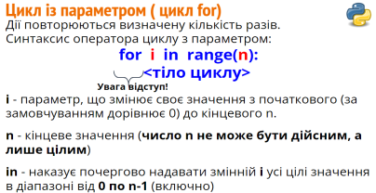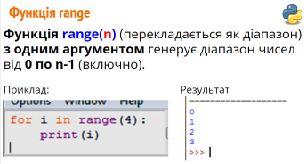

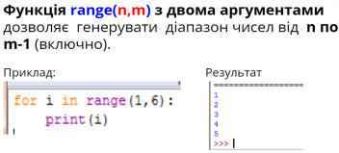

**Перегляньте відео**

https://youtu.be/P7FAAsUyo4w

**Завдання**

**1.** Перевірте, як виконуються програми-розв’язки запропонованих задач (використовуючи онлайн компілятор repl.it )

**Задача 1.** Дано список днів тижня. З’ясуємо, скільки з них припадають на вихідні (сб, нд).

**Задача 2.** На вході маємо числа (a i b). Задачею програми буде до числа a додавати одиницю b разів, а потім вивести кінцевий результат

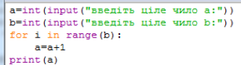

**2.** Спробуйте написати та реалізувати код програми до задачі 3. Успіхів!

**Задача 3.** Програма має порахувати суму n чисел, перше з яких а, а кожне наступне на 3 більше від попереднього. (n і а – запитуються у користувача).

Текст робочого коду надішліть на HUMAN або на електронну пошту [kmitevich.alex@gmail.com](mailto:kmitevich.alex@gmail.com)